
Памятка школьникам
о пожарной безопасности

Ребята! Чтобы избежать - пожара, необходимо хорошо знать и строго соблюдать правила пожарной безопасности:

- - помните, что брошенная ради баловства спичка может привести к тяжелым ожогам и травмам;
- - не устраивайте игр с огнем вблизи строений, в сараях, на чердаках, в подвалах;
- - не играйте со спичками и зажигалками, следите, чтобы со спичками не шалили ваши товарищи, маленькие дети;
- - не нагревайте незнакомые предметы, упаковки из-под порошков и красок, аэрозольные упаковки;
- - не растапливайте печи, не включайте газовые плитки;
- - не играйте с электронагревательными приборами – от них, включенных в сеть и оставленных без присмотра, может произойти пожар;
- - не применяйте свечи и хлопушки, не устраивайте фейерверки и другие световые пожароопасные эффекты, вблизи сгораемых предметов.

Если пожар все-таки произошел, вы должны знать, что необходимо сделать в первую очередь:
- - немедленной вызывайте пожарных по телефону «112» или «01», не забудьте назвать свою фамилию и точный адрес пожара, позовите на помощь взрослых;
- - срочно покиньте задымленное помещение;
- - если помещение, в котором вы находитесь сильно задымлено, то намочите платок или полотенце водой и дышите через него, пригнитесь к полу, и двигайтесь по направлению к выходу вдоль стены;
- - самое главное: как бы вы ни были напуганы, никогда не прячьтесь в укромные места.

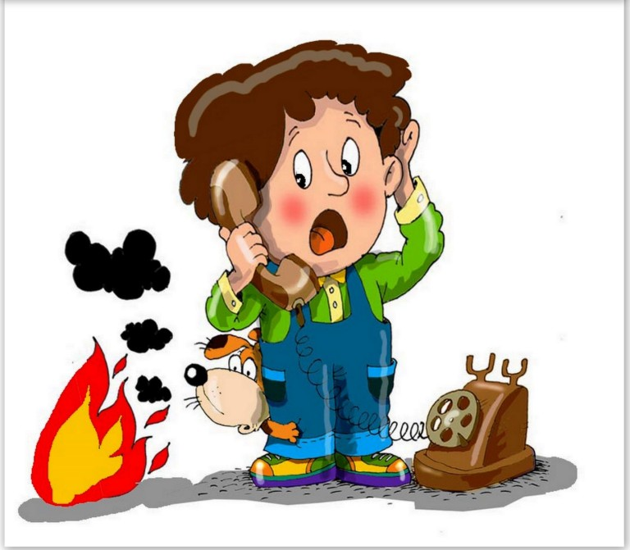
В случае обнаружения возгорания
немедленно сообщите по телефону: -01,
с сотового телефона: -101

Единая дежурно-диспетчерская служба: -112

Памятка разработана на курсах ГО МКУ «Управление гражданской защиты города Кунгура Пермского края» http://vk.com/public76213350

